1. **Azartspēles organizētāja nosaukums, juridiskā adrese un tālruņa numurs**

SIA "BALTENT"

Reģ. Nr. 40203068277

Adrese: Krišjāņa Valdemāra iela 33- 6, LV-1010, Rīga, Latvija

Tel: (+371) 27775559

2. **Spēles nosaukums un veids**

**Jimi Hendrix Online Slot**

Spēļu Automātu spēle

Ražotājs : NetEnt Product Services Ltd

3. **Spēles dalības maksa (likme)**

Minimālā likme 0.20 EUR

Maksimālā likme 200.00 EUR

4. **Kārtība, kādā dalībnieks var piedalīties spēlē**

Interneta vietnē [www.spins.lv](http://www.spins.lv) nospiežot ikonu “KAZINO” spēlētājs nokļūst lapā, kur spēle tiek palaista, nospiežot spēles ikonu “**Jimi Hendrix Online Slot”.**

**5. Spēles norise**

“Jimi Hendrix Online Slot”ir 5 ruļļu, 3 rindu, 20 fiksētu izmaksas līniju un 200 monētu spēļu automāts, kurā ir šādas iespējas:

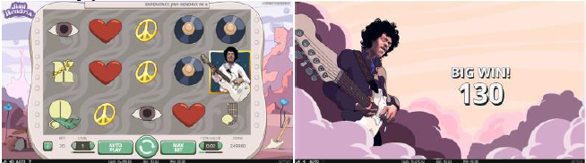

* Spēlē ir 2 papildus funkcijas, kas var tikt aktivizētas spēles laikā: ‘’Purple Haze’’ un ‘’Red Guitar Re-spin’’.
* ‘’Purple Haze’’ funkcija tiek aktivizēta, kad ‘’Purple Haze’’ simbols nolaižas uz 1. ruļļa.

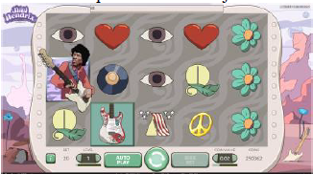

* Kad ‘’Purple Haze’’ simbols nolaižas uz ruļļa 1, simboli 10, J, Q, K un A konkrētajā griezienā kļūst par ‘’Wild’’ aizstājējsimboliem.

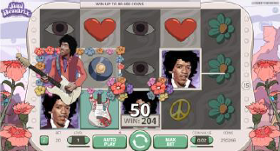

* ‘’Purple Haze’’ simbols uz ruļļa 1 darbojas kā ‘’Wild’’ simbols pēc tā, kad pārējie simboli tranformējas par ‘’Wild’’.
* Pirms ‘’Red Guitar Re-spin’’ sākas, izmaksa tiek piešķirta spēlētājam par griezienu, kas tikko notika galvenajā spēlē.
* 4 vai vairāk ‘’Red Guitar’’ simbolu parādīšanās uz ruļļiem galvenajā spēlē aktivizē ‘’Red Guitar Re-spin’’spin funkciju.

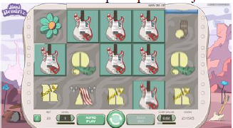

* Šie 4 vai vairāk simboli paliek uz ruļļiem turpmākajos ‘’Red Guitar Re-spin’’ un darbosies kā pārklājuma simboli katra grieziena laikā.
* Pēc tam, kad ‘’Red Guitar Re-spin’’ ir aktivizēts spēles ruļļi griežas vienu papildus reizi. Ja jauni ‘’Red Guitar’’ simboli parādās uz ruļļiem papildus grieziena laikā tiks aktivizēts vēl vien papildus grieziens.
* ‘’Red Guitar Re-spin’’ funkcija beigsies, kad neviens jauns ‘’Red Guitar’’ simbols neparādīsies papildus grieziena laikā.
* Pēc papildus grieziena bez jauna ‘’Red Guitar’’ simbola uz spēles ruļļiem papildus griezieni beidzas un tiek izmaksāts laimests. Laimests tiek izmaksāts tikai pēc pēdējā papildus grieziena.
* Laimesti tiek piešķirti tikai par simbolu kombinācijām, kas ietver ‘’Red Guitar’’ simbolu pēc pēdējā papildus griezienu, citas laimestu kombinācijas ar citiem simboliem netiek izmaksātas.
* ‘’Wild’’ un bonusa simboli neparādās uz ruļļiem ‘’Red Guitar Re-spin’’ funkcijas laikā.
* Gan ‘’Red Guitar Re-spin’’, gan ''Pick and Click'' funkcijas var aktivizētas ‘’Purple Haze’’ funkcijas laikā.
* ''Pick and Click'' funkcija tiek aktivizēta, ja 3 ‘’Scatter’’ simboli parādās uz ruļļiem 3, 4 un 5.

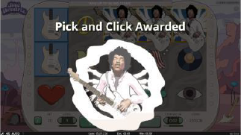

* ''Pick and Click'' funkciju var aktivizēt tikai galvenās spēles un ‘Purple Haze’’ bonusa spēles laikā.
* Pēc tam, kad funkcija tiek aktivizēta, ''Pick and Click'' bonusa spēle sāksies.
* Bonusa spēles ''Pick and Click'' laikā spēlētājam ir iespēja iegūt 4 dažādas balvas : monētu laimestu, ''Crosstown Traffic'' bezmaksas griezienus, ''Purple Haze'' bezmaksas griezienus un ''Little Wing'' bezmaksas griezienus.

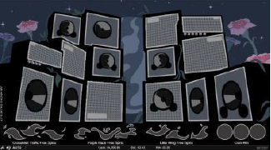

* Spēlētājam noklikšķinot uz skaļruņiem parādīsies 4 simbolu izvēles. Kad spēlētājs ir savākcis 3 vienādus simbolus, atbilstoša balva tiek piešķirta.
* Tikai 1 balva var tikt saņemta ''Pick and Click'' spēles beigās.
* Ja spēlētājs savāc 3 ''coin win'' simbolus, monētu laimests tiek piešķirts ar nejaušu reizinājumu starp x8 un x30 no sākotnējās likmes.
* Maksimālais laimests ''Pick and Click'' bonusa spēlē ir 6000 monētas.
* Ja spēlētājs savāc 3 ''Crosstown Traffic'' bezmaksas griezienu simbolus tiek piešķirti 6 bezmaksas griezieni ar Wild simboliem, kas parādās uz dažādiem ruļļiem katru reizi.

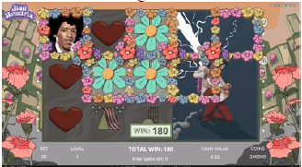

* Pirmajā griezienā ''Wild'' simboli parādās uz 5. ruļļa. Otrajā griezienā Wild simboli parādīsies uz 5. un 4. ruļļa, trešajā uz 3. un 4. ruļļa, ceturtajā uz 2. un 3. ruļļa, piektajā uz 1. un 2. un sestajā griezienā uz 1. ruļļa.
* Ja spēlētājs savāc 3 ''Purple Haze'' bezmaksas griezienu simbolus tiek saņemti 6 līdz 12 bezmaksas griezieni. Bezmaksas griezienu laikā, šie simboli par ''Wild'' pārveido simbolus: 10, J, Q, K un A.

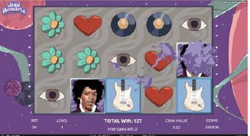

* Ja spēlētājs savāc 3 ''Little Wing'' bezmaksas griezienu simbolus tiek saņemti 6 līdz 12 bezmaksas griezieni ar 3 līdz 5 aizstājēj ''Wild'' simboliem, kas nejauši parādās uz ruļļiem katrā griezienā.

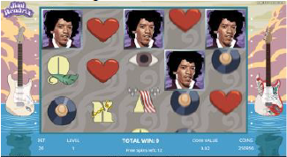

* ''The Pick and Click'' funkciju nevar atkārtoti iegūt bezmaksas griezienu laikā.

Svarīgi:

* Laimests tiek izmaksāts tikai par lielāko laimīgo kombināciju no katras aktīvās izmaksas līnijas.
* Laimīgās kombinācijas veidojas no kreisās uz labo pusi.

***Spēles noteikumi***

***Vispārējie noteikumi***

1. Jūs varat spēlēt uz 20 fiksētām izmaksas līnijām.
2. Likmes lielums uz katru izmaksas līniju var būt līdz 10 monētām.
3. Nepareiza darbība atceļ visas spēles un izmaksas.

***Izmaksu Noteikumi***

1. Jums tiek izmaksāts laimests tikai par lielāko laimīgo kombināciju no katras aktīvās izmaksas līnijas.
2. Lai veidotos regulārās laimīgās kombinācijas, simboliem uz aktīvas izmaksas līnijas jāatrodas blakus.
3. Regulārās laimīgās kombinācijas tiek veidotas no kreisās uz labo pusi. Vismaz vienam no simboliem jābūt attēlotam uz pirmā ruļļa. Simbolu kombinācija neveidojas, ja tā sākas no otrā ruļļa.
4. Lai pārvērstu monētas kredītos, izmantojiet sekojošo formulu:

Monētu skaits x monētas vērtība = daudzums kredītos

***Spēles vadība***

**Lai spēlētu, rīkojieties šādi:**

1. Lai paaugstinātu vai pazeminātu monētas vērtību, lietojiet **COIN VALUE** izvēlni.

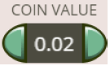

1. Lai izvēlētos monētu likmi, lietojiet **LEVEL** izvēlni.

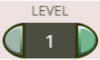

1. Klikšķiniet uz ikonas **Spin.**



Ruļļi sāk griezties ar jūsu izvēlēto likmi.

1. Klikšķinot uz ikonas **MAX BET,** liekot uz tām maksimālo monētu skaitu ar jūsu izvēlēto monētas vērtību, tiek iegriezti ruļļi.



***Automātiskais vadības režīms:***

1. Nospiežot **AUTO** ikonu, jūs varat izvēlēties:



* Sadaļa **Number of rounds** (Griezienu skaits). Izvēlies, cik reizes pēc kārtas ruļļi griezīsies Automātiskajā režīmā.
* Ar **Advanced settings** izvēlni jūs varat izvēlēties vienu no iespējam, kad apturēt Automātisko režīmu:
* Jebkura laimesta gadījumā.
* Ja tiek iegūti Bezmaksas griezieni.
* Ja kādā griezienā laimests pārsniedz..
* Ja jūsu kredīts palielinās par
* Ja jūsu kredīts samazinās par

Piezīme: Mainot automātiskās spēles iestatījumus izspēles vai bonusa spēles laikā, tie stāsies spēkā tikai pēc izspēles vai bonusa spēles beigām.

Piezīme: Ja spēlētājs iziet no spēles, visi automātiskā režīma iestatījumi atgriezīsies uz sākotnējiem.

**Pogu Funkcijas:**

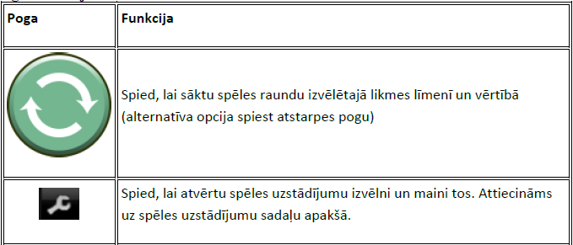

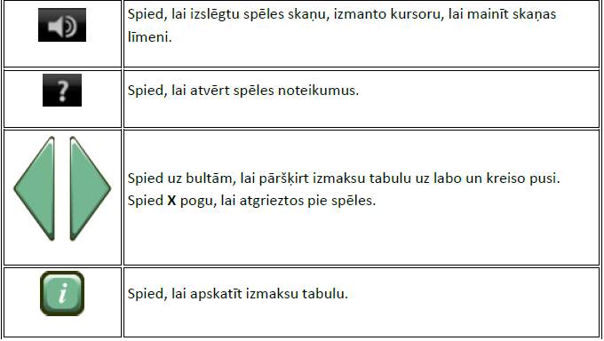

6. **Nosacījumi, kuriem iestājoties dalībnieks saņem laimestu, un laimestu lielums [arī laimestu attiecība pret dalības maksu (likmi)].**

Nosacījums, lai saņemtu laimestu, ir griezt ruļļus līdz uz tiem attēlotie simboli veidotu laimīgās kombinācijas uz aktīvajām izmaksas līnijām. Laimests atkarīgs no izveidotajām laimīgajām kombinācijām.

Katras kombinācijas laimests Izmaksu Tabulā tiek norādīts skaitļos. Lai iegūtu kopējo laimēto monētu skaitu uz aktīvās izmaksas līnijas, tabulā uzrādītais skaitlis jāreizina ar monētu likmi uz izmaksas līnijas.

Laimēto kredītu daudzums atkarīgs no izvēlētās vērtības monētai. Laimēto kredītu skaitu aprēķina, reizinot kopējo laimēto monētu skaitu ar jūsu izvēlēto monētas vērtību.

***Izmaksu apraksts***

***Regulāro Izmaksu Apraksts***

Lai parastie simboli veidotu laimīgo kombināciju, jāsakrīt sekojošiem apstākļiem:

* Simboliem jābūt līdzās uz aktīvas izmaksas līnijas.
* Laimīgās kombinācijas veidojas no kreisās uz labo pusi.Vismaz vienam no simboliem jābūt attēlotam uz pirmā ruļļa.Simbolu kombinācijas neveidojas, ja pirmais simbols ir uz otrā, trešā, ceturtā vai piektā ruļļa.

Regulārās Izmaksas parādītas Izmaksu attēlos:

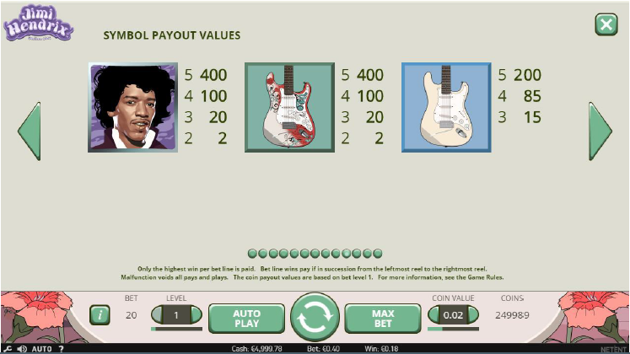

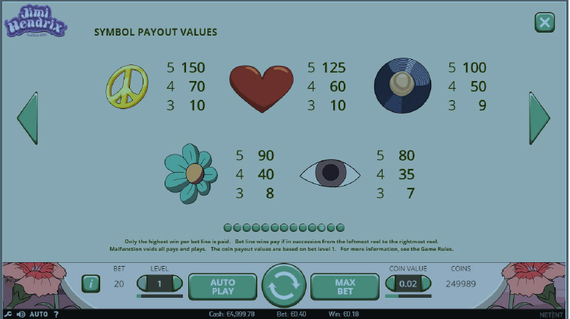

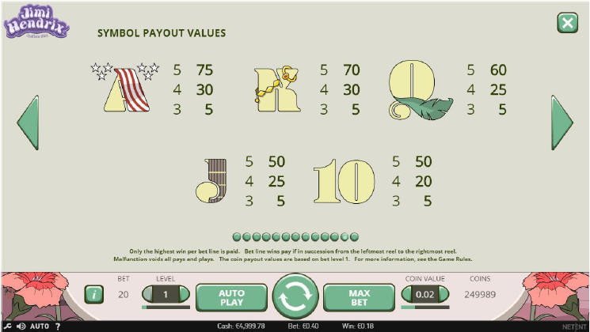

***Izmaksu Līniju Apraksts.***

Laimests tiek izmaksāts tikai par laimīgajām kombinācijām uz aktīvajām izmaksas līnijām. Laimēto kredītu skaits atkarīgs no kopējā monētu skaita reizinājuma ar jūsu izvēlēto monētu skaitu.

Attēla parādītas iespējamās izmaksas līniju formas:

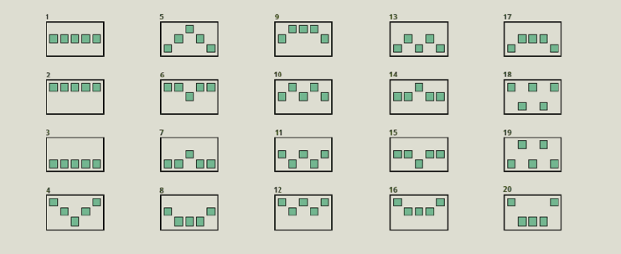

7. **Kārtība, kādā notiek pieteikšanās uz laimestu un kādā to izsniedz**

Laimests tiek automātiski ieskaitīts klienta Spins.lv kontā.

8. **Termiņš, līdz kuram azartspēles dalībnieks var pieteikties uz laimestu**

Laimesti, kas nepārsniedz 720 eiro tiek izmaksāti nekavējoties pēc spēles sesijas beigām. Laimesti, kas pārsniedz 720 eiro, bet nepārsniedz 14300 eiro, tiek izmaksāti vienas darba dienas laikā pēc spēles sesijas beigām. Laimesti, kuri pārsniedz 14300 eiro tiek izmaksāti ne vēlāk kā 30 dienu laikā un ne vairāk, ka divos maksājumos, pirmais no kuriem sastāda 30 % no laimesta summas un tiek izmaksāts ne vēlāk kā 15 dienu laikā, bet otrais, kurš sastāda 70 % no laimesta summas ne vēlāk, kā 30 dienu laikā.

9. **Kur dalībnieks var vērsties pretenziju gadījumā, kā arī pretenziju izskatīšanas kārtība**

Sūdzības un pretenzijas pieņem tikai rakstiskā veidā, 15 dienu laikā pēc spēles sesijas beigām Kompānijas administrācijā pēc adreses: Rīga, Krišjāņa Valdemāra iela 33-6, LV-1010. Tāpat iespējams sazināties, atverot klientu atbalsta čatu mājaslapā vai rakstot uz [support@spins.lv](mailto:support@spins.lv) epasta adresi, un parakstot savu vēstuli ar drošu elektronisko parakstu, kas satur laika zīmogu. Sūdzības tiks izskatītas un atbildes tiek sniegtas 10 darba dienu laikā no to saņemšanas brīža.

10. **cita informācija, kuru azartspēles organizētājs uzskata par nepieciešamu.**